

本科实验报告

课程名称： | B/S体系结构
姓 名： | 李逸婷、冯喆
学 院： | 计算机学院
系： | 计算机科学与技术、软件工程
专 业： | 计算机科学与技术、软件工程
学 号： | 3120101284、3120101273
指导教师： | 胡晓军

2015年 6月 30日

浙江大学实验报告

课程名称： B/S体系结构 实验类型： Html5在线游戏编程
实验项目名称： 在线对战坦克大战 学生姓名： 李逸婷、冯喆
专业： 计算机科学与技术、软件工程 学号： 3120101284、3120101273
同组学生姓名： 冯喆、李逸婷 指导老师： 胡晓军
实验地点： 实验日期： 2015 年 6 月 30 日

游戏简介
我们做的是一款经典在线对战游戏——坦克大战。游戏支持多人同时在线进行对战，每人通过键盘操作一辆坦克移动或开炮，将所有其他坦克消灭获得胜利。游戏会生成不同的地形，有不能穿过的墙面和可以击破的箱子等等，来增添游戏的难度和可玩性。

技术手段

关于客户端——Html5 Canvas
Canvas元素是HTML5的一部分，允许脚本语言动态渲染位图像。Canvas由一个可绘制地区HTML代码中的属性定义决定高度和宽度。JavaScript代码可以访问该地区，通过一套完整的绘图功能类似于其他通用二维的API，从而生成动态的图形。

我们的课题：
通过Canvas给出的接口，来进行绘制地图，实时绘制坦克子弹，来进行游戏画面的渲染和绘制。

关于服务器端——Node.js
Node.js是一个基于Chrome JavaScript运行时建立的平台， 用于方便地搭建响应速度快、易于扩展的网络应用。Node.js 使用事件驱动， 非阻塞I/O 模型而得以轻量和高效，非常适合在分布式设备上运行的数据密集型的实时应用。
Node是一个Javascript运行环境(runtime)。实际上它是对Google V8引擎进行了封装。V8引 擎执行Javascript的速度非常快，性能非常好。Node对一些特殊用例进行了优化，提供了替代的API，使得V8在非浏览器环境下运行得更好。

我们的课题：
通过Node.js完成服务器端的功能，由于Node.js对于第三方websocket API——socket.io的支持性非常好，并且上手简单又很热门新颖，所以我们采用Node.js来代替传统的服务器端语言。

关于实时对战——Socket.io
WebSocket API是下一代客户端-服务器的异步通信方法。他提供了一个受欢迎的技术，以替代我们过去几年一直在用的Ajax技术。
这个新的API提供了一个方法，从客户端使用简单的语法有效地推动消息到服务器。该通信取代了单个的TCP套接字，使用ws或wss协议，可用于任意的客户端和服务器程序。而且有一个优秀的第三方API，名为Socket.IO。
WebSocket目前由W3C进行标准化。WebSocket已经受到Firefox 4、Chrome 4、Opera 10.70以及Safari 5等浏览器的支持。

我们的课题：
通过Socket.io使服务器端和客户端的数据能够实时更新异步通信，不断更新地图的信息和坦克的状态，从而可以将我们的游戏发展为能够网络对战的实时性游戏。

关于数据存储——mongoDB
MongoDB 是一个基于分布式文件存储的数据库。由 C++ 语言编写。旨在为 WEB 应用提供可扩展的高性能数据存储解决方案。

关于前端框架——Bootstrap
Bootstrap是Twitter推出的一个用于前端开发的工具包，是目前最受欢迎的前端框架。Bootstrap是完全开源的，它的代码托管、开发、维护都依赖 GitHub 平台。Bootstrap 是基于 HTML、CSS、JAVASCRIPT 的，它简洁灵活，使得 Web 开发更加快捷。

我们的课题：
我们的游戏是基于html5的网页游戏，因此少不了web前端的开发。而Bootstrap又提供了丰富的HTML、CSS 和 JS 框架，让我们的web前端开发更迅速、简单，并且使页面简洁、美观。

前端详细设计
前端通过Html+CSS+JavaScript实现，游戏区域通过Html5的canvas元素，并加以JS共同实现，其余web前端部分适当使用了Bootstrap框架来使得页面简洁美观、并且易于实现。

游戏界面设计
游戏界面中需要呈现的元素有：
- 地图：地图上应有多种元素表现出不同的地形，如无法穿过的墙壁、可以击破的箱子、平地等。
- 坦克：坦克是游戏的主体，也是玩家直接操作的游戏角色。
- 炮弹：炮弹是坦克进行攻击的方式，对于坦克和不同的地形有不同的处理方式。

canvas地图绘制
为了将动态可操作的游戏过程放到网页中，需要定义一块canvas画布，并在其中进行游戏界面的编写。

地图元素
游戏地图中拥有墙壁、盒子、空地等元素，并且储存在地图的数组变量中。
- 墙壁：坦克和炮弹均无法穿过。在数组中以“1”表示。

- 盒子：坦克无法穿过，使用炮弹可以击破成为空地。在数组中以“2”表示。

- 空地：没有任何元素，坦克和炮弹可以自由穿过。在数组中以“0”表示。

canvas对象
canvas画布中可以容纳20*15个地图元素，每个元素由32*32像素的图像绘制而成。地图四周必须为墙壁，限制坦克在画布范围中移动，中间的地图元素不限，但不能将坦克困在死路中。
canvas中的所有元素从一张原始的素材图片中通过坐标提取出来，并调用drawImage函数画在canvas的相应位置上。
由于坦克移动、发射炮弹，地图会根据坦克的攻击而发生变化，因此需要实时更新地图信息，确定地图元素、坦克位置、炮弹位置的变化。
canvas画布绘制效果如下：
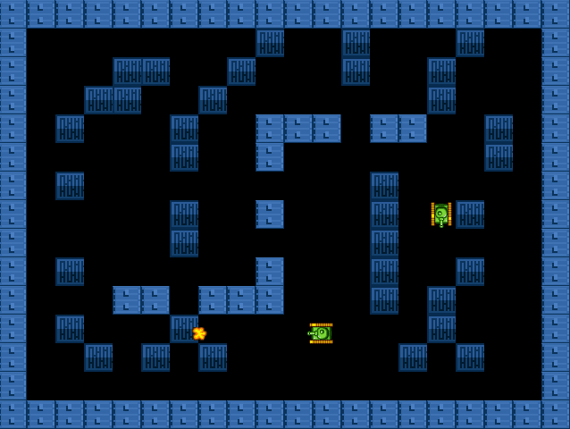

Tank对象
坦克在canvas画布中需要根据玩家的操作调整方向和位置，并且能够发射炮弹，在地图中移动的过程中需要进行碰撞检测来确定坦克是否可以继续前进或转向。

Tank属性
- 坦克ID：由于是多人对战游戏，canvas中会有两个及以上的坦克，因此每辆坦克需要有ID来区别玩家。
- 坦克位置：通过在x，y轴上的两个变量确定坦克在canvas画布上的准确位置。
- 坦克速度：通过spd变量来确定坦克移动的速度，即按一下方向键产生的位移。
- 坦克朝向：通过fwd变量来确定坦克的朝向，即前进以及开炮方向。分别由0表示上、1表示下、2表示左、3表示右。
- 坦克分数：通过point变量来计算坦克、即玩家得到的分数。
- 坦克生命：通过live变量来确定坦克是否还存活，若被击败，则游戏结束。

碰撞检测
由于坦克不能穿过障碍物，因此需要对坦克和地图元素进行碰撞检测。
首先将坦克头的边缘所在位置映射到地图元素数组中，检查是否为0（空地），若是0则可以继续前进，不是0就无法前进。同样，左右侧若不是0则无法转弯。但由于素材不能很好地保证墙壁、盒子等元素正好是撑满32*32像素的，因此需要设置一定的tolerance值（大约3像素左右）来减少视觉上的误差。

Fire对象
炮弹是由玩家操作坦克而发出的攻击元素，不能穿过墙壁，但可以击毁盒子和其他坦克，并产生爆炸效果，使地图元素发生变动，并影响各玩家的分值。

Fire属性
- 发射者：炮弹由坦克发射，因此需要记录炮弹的发射者才能进行相应的分数计算。
- 炮弹位置：通过在x，y轴上的两个变量确定坦克在canvas画布上的准确位置。
- 坦克速度：通过spd变量来确定炮弹移动的速度，即隔一段时间产生的位移。
- 炮弹方向：通过fwd变量来确定炮弹移动的方向。

碰撞检测
炮弹的碰撞检测稍稍复杂一些，有多种不同的情况。检测方式与坦克类似，将炮弹元素的中心映射到地图元素数组中。
- 若为0，即空地，没有碰撞。
- 若为1，即墙壁，炮弹无法击破，直接消失。
- 若为2，即盒子，炮弹可以击破，需要返回后台击破元素位置，并产生爆炸效果。
- 若为敌方坦克，炮弹可以击破，需要返回后台坦克ID，并产生爆炸效果。
图为爆炸效果素材，由于炮弹被发射出去以后会一直前进直到消失，爆炸效果也是连续的动画，所以同样需要时间触发，可使用setInterval函数循环调用。
由于坦克可以连续发出炮弹，因此canvas画布上可以同时出现很多炮弹，我们将所有fire对象压入fireArr数组中，并在某炮弹完成撞击后移出数组，循环数组绘制所有运动中的炮弹。

页面设计
除了游戏界面以外，页面中主要有登陆界面、用户注册界面、导航栏、等待游戏界面、分数统计、排行榜等部分。对于表单、按钮、导航栏、模态框等元素使用了bootstrap框架使页面风格统一且简洁美观。

- 登陆界面：放置了游戏logo，使玩家对游戏一目了然。
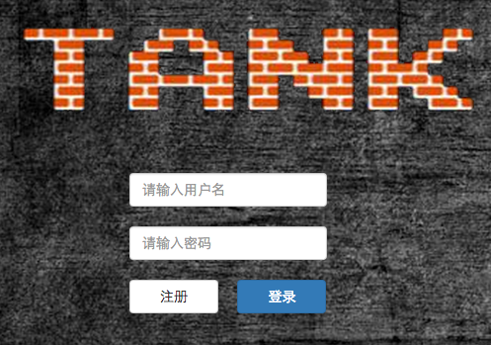

- 用户注册界面：使用了模态框，在用户点击注册按钮后弹出。
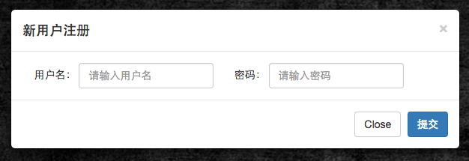

- 导航栏：导航栏左侧放置了游戏logo点击可以回到登陆界面，右侧是用户信息，和登出按钮。排行榜也放置在导航栏中。

- 排行榜：使用了模态框，在用户点击排行榜按钮后，弹出排行前10名的分数。
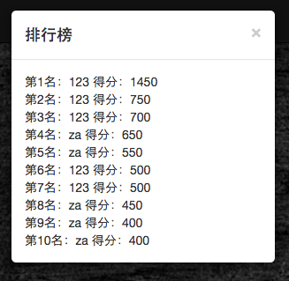
- 等待游戏界面：游戏开始前，玩家可以选择准备开始游戏和取消准备，准备后出现等待的动画效果直到开始游戏。房间信息也会根据玩家的进退和准备状态而改变。
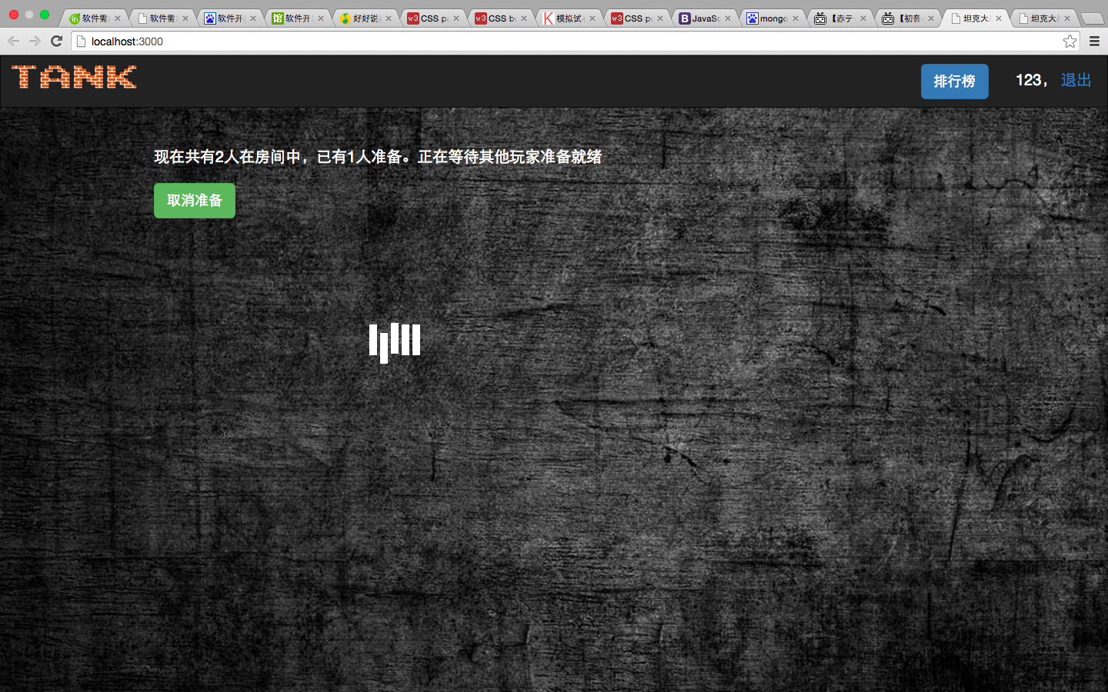

- 分数统计：在游戏中会实时显示各个玩家的得分信息，坦克发射炮弹清除障碍物加50分，击沉坦克加100分，最后存活加200分。
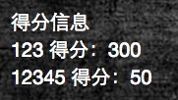

服务器详细设计
服务器采用node.js来作为后台语言，用户数据以及每次比赛的游戏数据，使用mongodb作为数据库来存储。其中还使用到了websocket库socket.io来作为实时通信的技术手段。

服务器端主要负责的功能如下：
- 计算中心：游戏进行中实时计算坦克位置，炮弹位置，并进行碰撞检测等计算。
- 存储中心：存储用户信息，存储游戏数据。
- 传输中心：与客户端实时交互，利用socket来进行信号传输以及相关的交互处理。

计算以及传输中心
在服务器中最重要的部分就是实现“实时”，也就是通过socket来完成服务器与客户端的通信。
在我们的游戏设计中，socket主要信号交互过程如下图所示：

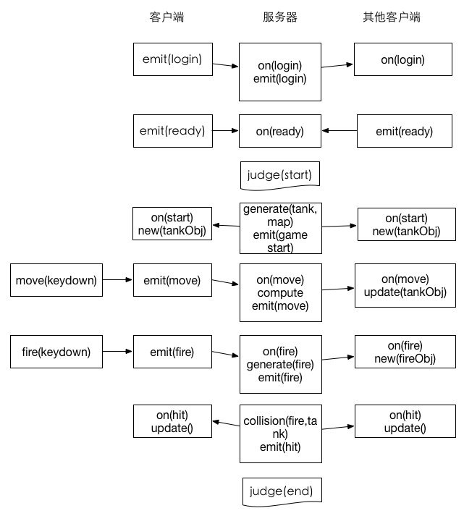
在socket.io的API中收发信号的API为：
发送信号以及数据：emit(‘signal’,{data});
接受信号以及回调函数：on(‘signal’,function(data){});

通过这两个API服务器和客户端就能够以信号的方式来完成实时通信。
下面来介绍一下这些信号的工作机制：

- login
- 客户端收到客户登陆的信息，将客户登陆的信息通过login的信号发送给服务器。
- 服务器收到登陆信息后根据数据库验证身份信息，如果通过则以广播的方式将新进入房间的用户信息用login信号发给每一个客户端，然后更新房间总人数。

- ready
- 当用户点击准备就绪按钮后，客户端会将用户的id通过ready信号发送给服务器。
- 服务器收到ready信号，在服务器维护的正在房间的游戏用户数组中为相应的用户坐上标记，并且统计准备就绪的人数。

- start
- 当服务器发现准备就绪的人数与当前房间中人数相同，并且人数大于两人，就判断为可以开始游戏，则向所有客户端发送start信号。同时也会将游戏初始的数据发送给所有的客户端，比如地图以及随机生成的每个用户的坦克的位置信息等等。
- 客户端收到start信号后，在本地初始好所有的坦克变量，并进行地图和坦克的绘制。

- move
- 游戏过程中游戏用户可以使用上下左右键来控制坦克的走向，当收到键盘事件之后，如果是上下左右键，那么客户端会将自己的ID（同时也是自己所使用的坦克的ID）以及按键信息用move信号发送给服务器进行坦克位置的计算。
- 服务器收到move信号后，根据客户端给出的信息，修改维护的坦克信息中对应坦克的位置信息，同时也会做碰撞检测，检测坦克是否能够往前行走，如果碰撞到了障碍物则不可以。计算完了之后，将更新过的坦克位置信息用move信号发还给客户端。
- 客户端收到move信号后，更新本地的信息与服务器同步后，重新进行绘制。

- newfire
- 游戏过程中如果游戏用户使用了空格键，可以发射子弹，客户端会发送newfire信号并且告知服务器发射子弹的坦克的ID。
- 服务器收到newfire信号之后，根据坦克ID找到坦克的位置信息，根据坦克的位置信息，初始化子弹的初始位置信息，并发用newfire信号还给客户端。
- 客户端收到newfire信号后，在本地新建子弹对象，并进行绘制。

- hittank
- hitbox
- hitwall
- 在子弹定时移动的过程中，客户端都会将子弹的位置实时发送给服务器，服务器也会每次都进行对于子弹的碰撞检测，如果检测到子弹碰撞到了别的障碍物时，会在本地更新地图和坦克信息，然后发送上述三种信号给客户端。
- 客户端收到信号后则分别根据服务器所给的信息在本地进行同步更新，销毁子弹，销毁坦克，销毁障碍物等等。如果被子弹销毁的坦克是用户本身所使用的坦克，那么对于该用户来说游戏就已经结束了。

- end
- 当服务器维护的用户数组中，只剩下一个坦克的时候，服务器就会判定比赛已经结束，然后通过end信号将胜利者的信息传给客户端。
- 客户端收到信息后进行最后的结果展示。

存储中心
这一部分主要由两部分组成，一部分是游戏用户注册信息。另一部分就是游戏用户的游戏分数数据。存储数据的主要技术手段就是利用了mongodb数据库。

用户注册登录

游戏分数记录

要不要加一个进一步开发设计啊啥的

